Nog 14 dagen: What You See is What You Eat keert van 15 t/m 25 januari terug in Den Haag
Nog een kleine twee weken en Cinema Culinair strijkt met haar rondreizend film&food circus weer neer in Den Haag. Het unieke concept 'What You See is What You Eat' tillen ze in 2026 naar een hoger niveau met (eetfilm) klassiekers als Ratatouille, Chef & The Menu.

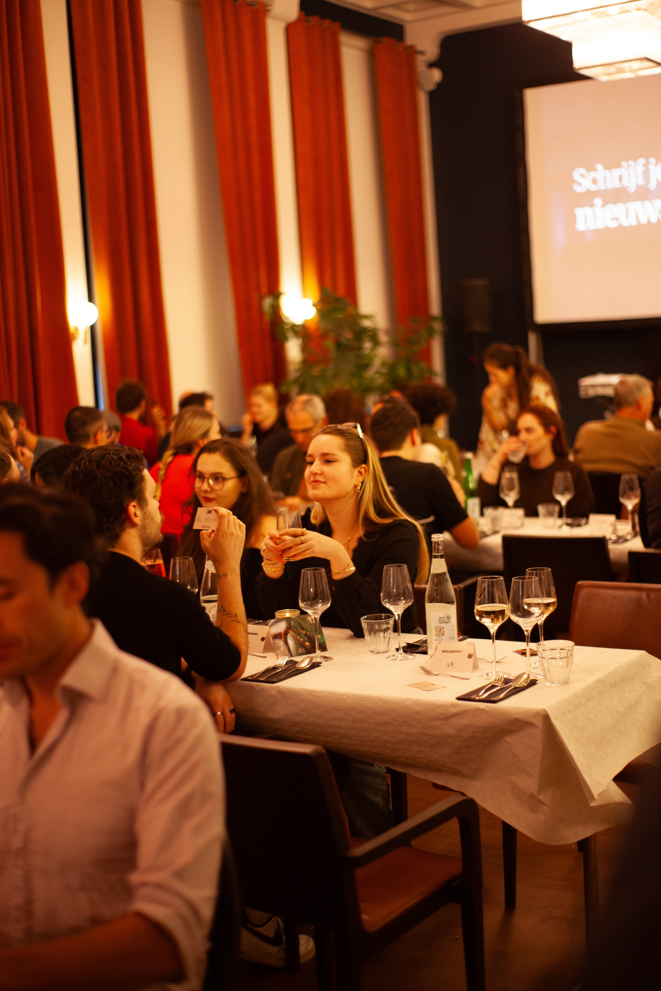

What You See Is What You Eat
Sommige films moet je niet enkel zien, maar ook proeven! Bij Cinema Culinair kun je genieten van films zoals Chef, The Menu, Ratatouille of The Grand Budapest Hotel, terwijl je exact dezelfde gerechten eet als op het scherm. Elke hap wordt op de seconde nauwkeurig geserveerd, waardoor je daadwerkelijk eet wat je ziet. Dit zorgt voor een intense filmbeleving die al je zintuigen prikkelt.
Top films (gemiddeld cijfer: 9,2)

Van 15 t/m 25 januari kun je genieten van een selectie aan Top films met hoogwaardige waarderingen. Chef, The Menu, Chocolat en Julie&Julia hebben allen een gemiddelde score van 9,2. "Deze films combineren cinematografische kwaliteit met culinaire thema's", aldus Rutger van Cinema Culinair.
Chef
verhaalt over een chef-kok in een high-end etablissement die zijn ambities najaagt met een foodtruck. Tijdens de voorstelling wordt de volgende selectie geserveerd:
- Gumbo met Andouilleworst
- Koreaanse kip met ingelegde ui en jalapenopeper
- Buikspek met pompoencrème en koriandersaus
- Chocolate lava cake
- De Cubano sandwich
- New Orleans beignet
- Brisket
Chef
is gepland op
15, 16 & 17 januari
in het Park Centraal Hotel te Den Haag maar let op,er zijn nog maar een paar kaarten.
The Menu
vertelt over een chef die bekendheden uitnodigt voor een exclusief diner. Een culinaire thriller met onder andere:
- Oester & fruitkaviaar
- Salade van komkommer & meloenparels
- Sint Jakobsschelp
- Tortilla met kip al pastor, ananas en koriander
- Mergpijpje met schorseneer en runderrendang
- Tyler's bullshit
- Mini cheeseburger
The Menu
is op 18 januari te bewonderen in Den Haag (
Uitverkocht maar er is een wachtlijst
).
Ratatouille
gaar over een rat die droomt van een carrière als chef-kok in Parijs en zo een lokaal restaurant helpt om een ster te verdienen. De voorstelling omvat een diner met:
- Cake & Meringue
- Portobello met geitenkaas
- Zalmtimbaaltje
- Soep van knolselderij met hazelnoot
- Kalfsoester met truffelolie
- Druiventaartje
- Ratatouille torentje
Ratatouille
staat op 24 en 25 januari op het programma in Den haag.
Een mini-vakantie in Het Park Centraal Hotel
Cinema Culinair nodigt je uit voor een unieke film- en diner ervaring op de statige locatie Park Centraal in Den Haag. Gelegen in het elegante Hofkwartier, omringd door de beroemde Paleistuinen, ademt deze locatie 160 jaar erfgoed. Klassieke charme en modern design smelten hier samen tot een verfijnde setting. Voor ons de perfecte locatie voor een avond vol film en culinaire verrassingen op deze bijzondere plek midden in de Hofstad, ideaal voor onze gasten die er een mini-vakantie den Haag van maken.
.

Over: Cinema Culinair
Cinema Culinair, opgericht in 2012 door Wies Sanders en Harold Smits, creëert filmcuinaire ervaringen waar film en gastronomie samenkomen. Het bedrijf organiseert evenementen in Rotterdam en Amsterdam, waaronder het jaarlijkse filmfoodfestival dat in 2024 verhuist naar het Tolhuis in Amsterdam. Met focus op innovatie en klanttevredenheid verkent Cinema Culinair voortdurend nieuwe mogelijkheden binnen culinaire filmervaringen.

Newsroom
Bekijk het volledige persbericht inclusief meer foto's en video's in onze Newsroom.
Bekijk het volledige persbericht
Bekijk alle voorgaande persberichten

Contact informatie
Naam: Rutger van Stigt Thans
E-mail: info@cinemaculinair.nl
Telefoonnummer: +310649916514

